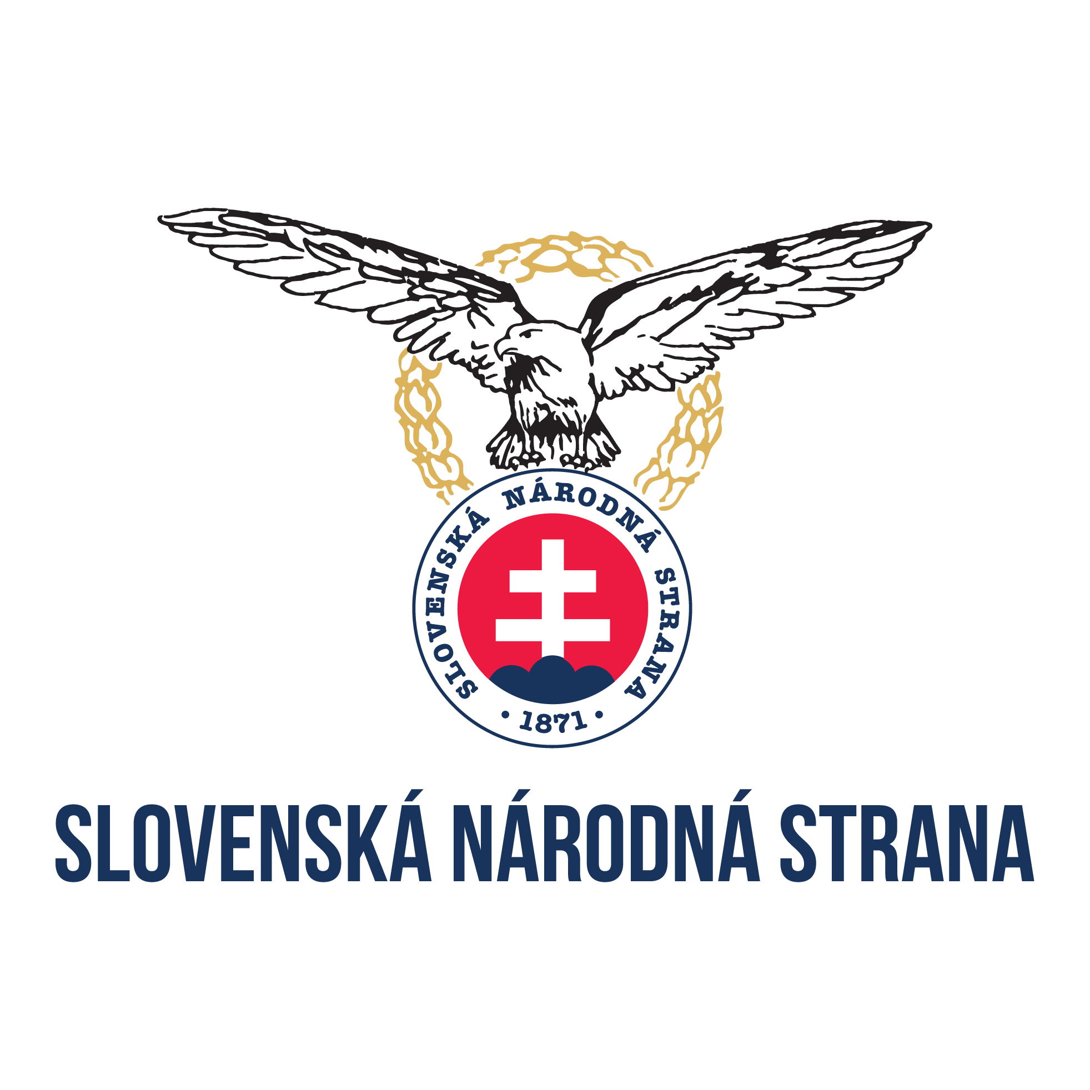
PRIHLÁŠKA
za člena Slovenskej národnej strany

Meno: ......................................................... Priezvisko: ..........................................................
Titul/y: ....................................................... Dátum narodenia: ..............................................
Štátne občianstvo: ....................................................
Adresa trvalého pobytu: ............................................................................................................
Korešpondenčná adresa: ............................................................................................................
Tel. číslo/mobil: ......................................... Email: ..................................................................
Vyhlasujem, že:
- všetky vyššie uvedené údaje o mojej osobe som uviedol pravdivo,
- mám spôsobilosť na právne úkony v plnom rozsahu,
- nie som členom inej politickej strany alebo politického hnutia,
- nikdy som nebol právoplatne odsúdený za úmyselný trestný čin ani nie je proti mojej osobe vedené trestné stíhanie pre úmyselný trestný čin.
Stotožňujem sa a súhlasím so stanovami a programom Slovenskej národnej strany.
Podaním tejto vlastnoručne podpísanej prihlášky slobodne a vážne žiadam o prijatie za člena Slovenskej národnej strany.

Miesto a dátum: .......................................... Vlastnoručný podpis: .........................................
Vyplní Slovenská národná strana Číslo členského preukazu:
Dátum prijatia prihlášky: ...................................... Potvrdenie príslušnej Okresnej rady SNS:
Príslušná miestna/okresná organizácia SNS:
..............................................................................
Prevzal: ................................................................
Dátum prijatia za člena strany: ............................
NEODDELITEĽNÁ SÚČASŤ PRIHLÁŠKY za člena Slovenskej národnej strany

OSOBNÝ DOTAZNÍK

Doterajšie členstvo v politických stranách (od – do):
..........................................................................................................................................................
Členstvo v iných spoločenských organizáciách:
..........................................................................................................................................................
Najvyššie ukončené vzdelanie a odbor:
..........................................................................................................................................................
Povolanie/zamestnanie:
..........................................................................................................................................................
Skúsenosti a záujmy:
..........................................................................................................................................................
Znalosť cudzích jazykov:
..........................................................................................................................................................
Predstavy o uplatnení v Slovenskej národnej strane:
..........................................................................................................................................................
Doplňujúce informácie:
..........................................................................................................................................................
..........................................................................................................................................................
Vyhlasujem, že všetky vyššie uvedené údaje som uviedol úplne a pravdivo.

Miesto a dátum: .......................................... Vlastnoručný podpis: .........................................
NEODDELITEĽNÁ SÚČASŤ PRIHLÁŠKY za člena Slovenskej národnej strany

INFORMÁCIA O SPRACOVANÍ OSOBNÝCH ÚDAJOV
V súlade so zákonom č. 18/2018 Z. z. o ochrane osobných údajov a o zmene a doplnení niektorých zákonov v znení neskorších predpisov (ďalej len „zákon č. 18/2018 Z. z.“) sa týmto ako dotknutá osoba oboznamujem s informačnou povinnosťou prevádzkovateľa pri spracúvaní osobných údajov v rozsahu, v ktorom som ich uviedol v prihláške za člena Slovenskej národnej strany a osobnom dotazníku prevádzkovateľovi, ktorým je: Slovenská národná strana, IČO: 00677639, so sídlom: Šafárikovo nám. 76/3, 814 99 Bratislava – Staré mesto, politiká strana zapísaná v registri politických strán a politických hnutí vedenom Ministerstvom vnútra Slovenskej republiky, číslo registrácie: NVVS/2-503/1990, a to po dobu trvania účelu spracúvania osobných údajov (prijímanie za člena strany, trvanie členstva v strane, a pod.) a po dobu do zániku prevádzkovateľa, a to na nasledovné spracovateľské operácie prevádzkovateľa súvisiace s: agendou členov, žiadateľov o členstvo a priaznivcov strany SNS vrátane evidencie členských príspevkov v štruktúrach ústredných, krajských, okresných a miestnych organizácií strany, klubu, mládeže a klubu žien Marína; evidenciou mojej osoby v evidencii členov strany vedenou prevádzkovateľom; zaradením a kontaktovaním mojej osoby v rámci štruktúr, činnosti a iných vnútorných potrieb prevádzkovateľa; oslovovaním mojej osoby formou priameho marketingu, prieskumu verejnej mienky, ako možného voliča počas volebnej kampane a zasielaním mojej osobe informačných oznamov prevádzkovateľom; zasielaním mojej osobe informačných SMS a iných textových správ prevádzkovateľom; zasielaním mojej osobe listovej a e-mailovej korešpondencie prevádzkovateľom (pozvánky, propagačné materiály, a iné).

Som si vedomý, že mnou poskytnuté osobné údaje sú spracúvané na právnom základe plnenia zákonnej povinnosti prevádzkovateľa podľa čl. 6 ods. 1 písm. c) Nariadenia Európskeho parlamentu a Rady (EÚ) 2016/679 z 27. apríla 2016 o ochrane fyzických osôb pri spracúvaní osobných údajov a o voľnom pohybe takýchto údajov, ktorým sa zrušuje smernica 95/46/ES (všeobecné nariadenie o ochrane údajov) (Ú. v. EÚ L 119, 4. 5. 2016), resp. § 13 ods. 1 písm. c) zákona č. 18/2018 Z. z., a to podľa ustanovení zákona č. 85/2005 Z. z. o politických stranách a politických hnutiach v znení neskorších predpisov. Zároveň som si ako dotknutá osoba vedomý svojich práv podľa § 19 až § 30 a § 100 zákona č. 18/2018 Z. z. (právo na prístup k osobným údajom, právo na opravu osobných údajov, právo na výmaz osobným údajov, právo na obmedzenie spracúvania osobných údajov, právo na prenosnosť osobných údajov, právo namietať spracúvanie osobných údajov, automatické individuálne rozhodovanie vrátane profilovania, právo podať návrh na začatie konania).

Miesto a dátum: ......................................... Vlastnoručný podpis: ..............................................

Kontaktná adresa prevádzkovateľa: gdpr@sns.sk

